Ada2 mode signaling css7 yaitu :

Associated : Node persinyalan pada css7 dimana sp berkedudukan seklaigus sebagai stp ( dalam hal ini sp mengatur fungsi control plane, dan tata plan sekaligus).

Quasi Associated : Node persinnyallan pada css7 dimana untuk control plane akan diatur oleh STP dan untuk data plan (isinya message) diatur oleh SP.

Pada signaling CCS, jaringan signaling terpisah dengan jaringan speech. Signaling CCS digunakan untuk jaringan yang telah terdigitalisasi dengan standard PCM 64kbps. Signaling CCS melakukan fungsi call control, remote control, management and maintenance. Sistem signaling CCS yang digunakan saat ini adalah system signaling CCS No.7. Dan untuk implementasinya CCS7 yaitu pada jaringan fixed( POTS/analog), (PSTN/semidigital) informasinya bentuk cs, (ISDN, digital)informasinya voice >sms> csd dan jaringan wirelessSeluler (PLMN) >2G GSM [NON IP]

CCS 7 : persinyalan antar sentral dimana kanal antara infomasi dan signaling berapa pada kanal yang tepisah

Struktur network dari CCS7 =SIGNALLING POINT (SP) Adalah semua titik dalam network yang mampu menangani control SS7 (Signalling System No.7). SP dibedakan menjadi :

•SEP (Signalling end point) : hanya mampu memproses message yang khusus ditujukan kepadanya.

•STP (Signalling transfer point) : mampu mentransfer message ke SP lain.

Komponen pembentuknya CCS7 terdiri dari Signaling Point (SP), Signal Transfer Point (STP), Control Plane dan Information Plane.

•Signaling point (SP) adalah setiap titik jaringan yang mampu menangani pesan control SS7. (setiap switch yang bertugas menangani pesan) voice/cs

•Signal transfer point (STP) yaitu titik signaling yang mampu merutekan pesan control.

•Information plane, setelah koneksi terbentuk, informasi ditransfer pada information plane/ kumpulin sp

•Control plane yaitu titik yang bertanggung jawab untuk membentuk dan mengatur koneksi

/kumpulin stp

•SCP ( Signalling Control Point ) berfungsi untuk mengatur STP/node yang mampu memgontrol stp

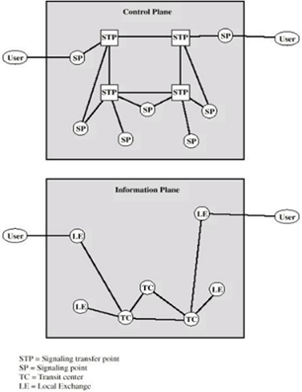

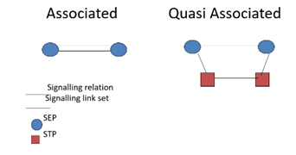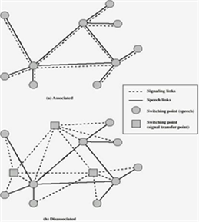

Fungsi SCCP pada css7 adallah Sebagai tambahan untuk memperbesar kemampuan kapasitas pengalamatan, SCCP memberikan 4 kelas, dua bersifat connectionless dan dua connection-oriented.

Implementasi Keempat kelas tersebut adalah :

• Kelas 0 : basic connectionless class

Menawarkan bentuk transfer pesan paling sederhana dengan overhead minimal.

Pesan dikirim secara independen tanpa ada mekanisme pembentukan koneksi atau kontrol

aliran. Cocok untuk informasi non-kritis atau situasi di mana urutan pesan tidak terlalu

penting.

• Kelas 1 : sequenced (MTP) connectionless class

Menyediakan tingkat pengurutan dasar dibandingkan dengan Kelas 0.

MTP memberikan nomor urut ke pesan untuk memastikan mereka tiba dalam urutan yang

benar di penerima. Masih kekurangan mekanisme pembentukan koneksi atau kontrol aliran.

Berguna untuk skenario di mana mempertahankan urutan pesan penting tetapi keandalan

tidak terlalu diutamakan.

• Kelas 2 : basic connection-oriented class

Membangun koneksi virtual antara pengirim dan penerima sebelum pengiriman

pesan. Menawarkan pengiriman pesan yang andal dengan kemampuan deteksi kesalahan

dan pengiriman ulang. Tidak memiliki mekanisme kontrol aliran, sehingga aliran data dapat

membebani penerima jika tidak dikelola dengan hati-hati.

• Kelas 3 : flow control connection oriented class

Menggabungkan kekuatan Kelas 2 dengan mekanisme kontrol aliran untuk

mencegah kemacetan jaringan. Mempertahankan koneksi virtual, memastikan pengiriman

yang andal dengan deteksi kesalahan dan pengiriman ulang, dan mengatur aliran data

berdasarkan kemampuan penerima. Menawarkan layanan transfer pesan paling tangguh

dan andal di dalam MTP.

Sigtran ss7(signaling transport) adalah bntuk persinyalan digital dan digunakan untuk infomasi analog dan digital dimana cs : infomsi analog voice dan ps ; digiral.

SIGTRAN Mendukung aplikasi yang sama pada manajemen panggilan seperti SS7 tetapi menggunakan transportasi Internet Protocol (IP) yang disebut Stream Control Transmission Protocol (SCTP). Signaling Transport (SIGTRAN) mengacu pada protokol stack untuk pengangkutan Switched Circuit Network (SCN) signaling protokol (SS7/C7) melalui jaringan IP. SIGTRAN adalah evolusi SS7, yang mendefinisikan inti adaptor dan kapabilitas yang memadukan transportasi dan paket SS7 protokol. Pada Interkoneksi dengan PSTN, IP networks memerlukan transport signaling seperti Q.931 or SS7 ISUP messages antara IP nodes seperti sebuah Signaling Gateway and Media Gateway Controller atau Media Gateway. Aplikasi SIGTRAN meliputi: Internet dial-up remote access, IP telephony interworking dengan PSTN dan layanan lainnya. Sigtran adalah standart pensinyalan yang didefinisikan IETF dalam rangka evolusi jaringan yg menggunakan ss7 menuju jaringan all ip

SCTP: Perangkat Pengiriman data yang cepat dimana bersifat error-free, in sequence delivery, network-level fault tolerance. Digunakan untuk menghasilkan fast transmission dan reliable dalam melakukan fungsi pensinyalan SCTP menghasilkan beberapa fungsi penting untuk digital signaling transport. It can potentially benefit other applications needing transport with additional performance and reliability. SCTP merupakan perangkat utama pada SIGTRAN. SCTP: Deterministic, reliable and timely.Implementasi SCTP dalam SigtranDalam arsitektur Sigtran, SCTP berfungsi sebagai lapisan transport untuk protokol adaptasi yang memungkinkan sinyal SS7 diangkut melalui jaringan IP. Berikut adalah bagaimana SCTP diintegrasikan dalam implementasi Sigtran:

1.M3UA (MTP Level 3 User Adaptation)

Deskripsi: M3UA adalah protokol adaptasi yang memungkinkan pesan MTP Level 3 (MTP3) untuk diangkut melalui SCTP. Fungsi: Menghubungkan elemen-elemen SS7 seperti STP (Signal Transfer Point) dan SCP (Service Control Point) dengan jaringan IP.

2.SUA (SCCP User Adaptation):

Deskripsi: SUA adalah protokol adaptasi yang memungkinkan pesan SCCP (Signaling Connection Control Part) untuk diangkut melalui SCTP. Fungsi: Menyediakan layanan sinyal SCCP ke aplikasi yang terhubung melalui jaringan IP.

3.IUA (ISDN User Adaptation):

Deskripsi: IUA adalah protokol adaptasi yang memungkinkan pesan ISDN (Integrated Services Digital Network) untuk diangkut melalui SCTP.Fungsi: Menghubungkan jaringan ISDN dengan jaringan IP.

4.M2PA (MTP Level 2 Peer-to-Peer Adaptation):

Deskripsi: M2PA adalah protokol adaptasi yang memungkinkan pengangkutan pesan MTP Level 2 melalui SCTP. M2PA (Lapisan Adaptasi Peer-to-Peer MTP-2) SG yang menggunakan M2PA adalah simpul pensinyalan untuk MGC. Secara efektif merupakan STP berbasis IP.SG dapat memproses fungsi pensinyalan lapisan yang lebih tinggi, seperti SCCP GTT. Fungsi: Menghubungkan dua titik SS7 secara langsung melalui jaringan IP.

1. Apa yang dimaksud dengan Protocol Diameter? Bagaimana karakteristiknya bilA dibandingkan dengan RADIUS?

Protokol Diameter adalah sebuah protokol untuk otentikasi, otorisasi, dan akuntansi (AAA - Authentication, Authorization, and Accounting) dalam jaringan komputer. Diameter dikembangkan sebagai pengganti dari protokol RADIUS (Remote Authentication Dial-In User Service) yang memiliki kapabilitas lebih terbatas. Diameter termasuk dalam protokol lapisan aplikasi di dalam suite protokol internet. Tumpukan Diameter mengikuti arsitektur berlapis protokol dan memiliki mesin Diameter Base yang berjalan di atas semua transportasi yang dapat diandalkan (TCP, TLS, SCTP, IPSec). Semua aplikasi Diameter IMS tertentu dipasang sebagai modul terpisah di atasnya

Perbandingan Diameter dengan RADIUS

**Keamanan:** Diameter mendukung TLS dan IPsec, sementara RADIUS tidak memiliki dukungan asli untuk enkripsi yang kuat., **Ekstensibilitas**: Diameter dirancang untuk diperluas dengan aplikasi baru, sementara RADIUS memiliki keterbatasan dalam hal penambahan fungsi baru**., Penggunaan dalam Jaringan**: Diameter lebih cocok untuk jaringan modern yang membutuhkan skalabilitas tinggi dan keamanan yang lebih baik, sedangkan RADIUS lebih banyak digunakan pada jaringan yang lebih sederhana dan lebih kecil**., Protokol Transport Diameter**: Diameter menggunakan TCP atau SCTP, yang menyediakan pengiriman pesan yang andal, koneksi yang terjamin, dan kontrol aliran. RADIUS menggunakan UDP, yang tidak menjamin pengiriman pesan dan tidak memiliki kontrol aliran yang baik.

Diameter menawarkan banyak perbaikan dibandingkan dengan RADIUS, terutama dalam hal keamanan, keandalan, ekstensibilitas, dan kemampuan penskalaan. Ini membuat Diameter lebih cocok untuk jaringan modern yang membutuhkan fitur-fitur canggih dan kemampuan penskalaan yang tinggi, sementara RADIUS tetap relevan untuk aplikasi yang lebih sederhana dan lingkungan jaringan yang lebih kecil.

1. Jelaskan dengan gambar protocol stack dari Diameter bila dibandingkan dengan Sigtran SS7 dan ccs7

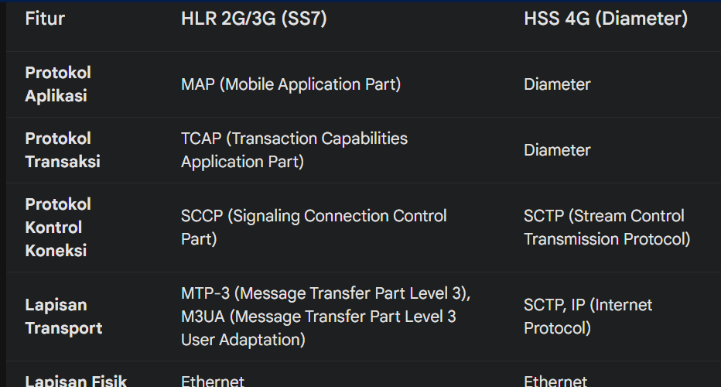

**SS7 (Sigtran SS7):**

Digunakan dalam jaringan 2G dan 3G.

Memiliki struktur yang kompleks dengan banyak lapisan protokol (MTP, SCCP, TCAP, MAP).

MTP digunakan untuk transfer pesan signaling.

M3UA digunakan untuk menghubungkan jaringan SS7 dengan jaringan non-SS7.

MAP adalah protokol aplikasi yang spesifik untuk layanan seluler.

**Diameter:**

Digunakan dalam jaringan 4G dan lebih baru.

Memiliki struktur yang lebih sederhana dibandingkan SS7.

SCTP digunakan sebagai protokol transport yang handal dan terkoneksi.

Diameter digunakan untuk berbagai fungsi, termasuk autentikasi, autorisasi, dan akunting (AAA).

c. Bagaimanakah implementasi Diameter pada jaringan 4G LTE ? Jelaskan (disertai contoh)

Diameter adalah protokol signalling yang digunakan pada jaringan 4G LTE untuk manajemen sesi dan autentikasi pengguna. Berikut adalah contoh implementasi Diameter pada jaringan 4G LTE:

1. Autentikasi Pengguna: Saat perangkat pengguna (UE) terhubung ke jaringan LTE, Diameter digunakan untuk proses autentikasi antara UE dan Evolved Packet Core (EPC). UE mengirimkan permintaan autentikasi ke Mobility Management Entity (MME) dalam jaringan EPC. MME menggunakan Diameter untuk berkomunikasi dengan Home Subscriber Server (HSS) untuk memverifikasi kredensial pengguna. Setelah autentikasi berhasil, MME memberikan kunci keamanan dan informasi sesi ke UE.

2. Manajemen Sesi: Diameter digunakan untuk mengelola sesi koneksi pengguna pada jaringan LTE. Saat UE terhubung, MME menggunakan Diameter untuk meminta alokasi sumber daya dari Policy and Charging Rules Function (PCRF). PCRF menggunakan Diameter untuk mengirimkan aturan dan kebijakan layanan ke MME. Selama sesi berlangsung, Diameter digunakan untuk memperbarui dan memantau penggunaan sumber daya oleh UE.

3. Roaming: Saat pengguna melakukan roaming ke jaringan LTE lain, Diameter digunakan untuk pertukaran informasi autentikasi dan manajemen sesi antara jaringan asal dan jaringan tujuan. MME di jaringan tujuan menggunakan Diameter untuk berkomunikasi dengan HSS di jaringan asal untuk memverifikasi pengguna. Diameter juga digunakan untuk mengkoordinasikan kebijakan layanan dan penggunaan sumber daya saat pengguna berada dalam roaming.

Dengan implementasi Diameter, jaringan 4G LTE dapat memastikan keamanan, mobilitas, dan kualitas layanan yang konsisten bagi pengguna, baik dalam kondisi normal maupun roaming.Contohnya manajemen Qos, Cahrging and Billing.

CCS7:

MTP Level 1-3: Menangani lapisan fisik, link data, dan routing pesan signaling di jaringan TDM. ( TIME DIVISION MULTIPLEXIG)

User Parts (ISUP, SCCP, TCAP): Menyediakan fungsi aplikasi untuk pengaturan panggilan, layanan tambahan, dan transaksi kompleks.

Sigtran:

IP: Menggantikan lapisan fisik dan MTP Level 1-2 dari CCS7.

SCTP: Menyediakan pengiriman pesan yang andal di jaringan IP, menggantikan MTP Level 2.

M3UA: Mengganti MTP Level 3, memungkinkan aplikasi SS7 berfungsi di atas jaringan IP.

User Parts (ISUP, SCCP, TCAP): Tetap sama seperti dalam CCS7, menyediakan fungsi aplikasi yang diperlukan.

Penggunaan Sigtran memungkinkan pengiriman signaling SS7 melalui jaringan IP, menawarkan fleksibilitas, efisiensi biaya, dan kemampuan untuk beroperasi di infrastruktur jaringan modern.



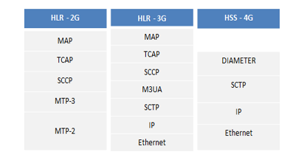

5. a. Bagaimana implementasi SS7 pada koneksi jaringan PLMN dan jaringan PSTN? Jelaskan

dengan gambar dan terangkan alur signallingnya!

PSTN : **Inisiasi Panggilan:** Pengguna A (terhubung ke LE A) mengangkat telepon dan menekan nomor telepon pengguna B (terhubung ke LE B). LE A mengirimkan pesan SS7 ke STP terdekat melalui jalur signaling. Pesan ini berisi informasi tentang nomor telepon tujuan (pengguna B).**Pencarian Rute**: STP menerima pesan SS7 dan mencari rute terbaik untuk mencapai STP yang terhubung dengan LE B. Pencarian rute ini melibatkan beberapa STP dan menggunakan algoritma routing yang kompleks. STP kemudian meneruskan pesan SS7 ke STP berikutnya dalam rute yang telah ditentukan. **Sambungan ke Tujuan**: Pesan SS7 akhirnya sampai ke STP yang terhubung dengan LE B. STP ini kemudian meneruskan pesan ke LE B. LE B mencari saluran yang tersedia untuk menghubungkan panggilan tersebut dan mengirimkan pesan konfirmasi kembali melalui jalur signaling. **Pembentukan Sirkuit.** Setelah semua persiapan selesai, jalur bicara (garis biru) dibentuk antara LE A dan LE B. Sinyal suara dari pengguna A kemudian dikirimkan melalui jalur ini ke pengguna B. **Akhir Panggilan**: Ketika salah satu pengguna mengakhiri panggilan, sinyal akhir panggilan dikirimkan melalui jalur signaling. Jalur bicara kemudian diputus, dan sumber daya jaringan dibebaskan.

**PLMN** : Alur Signaling SS7 pada Jaringan PLMN (Berdasarkan Gambar) **Inisiasi Panggilan:** Pengguna A (MS A) melakukan panggilan ke pengguna B (MS B). Sinyal panggilan dikirimkan melalui BTS ke BSC, lalu ke MSC A. MSC A mengirimkan pesan SS7 ke HLR untuk mencari lokasi pengguna B. **Pencarian Lokasi:** HLR mencari informasi lokasi pengguna B dan menemukan bahwa pengguna B saat ini berada di area cakupan MSC B. HLR kemudian mengirimkan informasi ini ke MSC A. **Pembentukan Sirkuit**: MSC A mengirimkan pesan SS7 ke MSC B untuk meminta koneksi. MSC B mencari saluran yang tersedia dan mengirimkan pesan konfirmasi kembali. Setelah koneksi terbentuk, sinyal suara antara MS A dan MS B dapat mengalir melalui jalur yang telah terbentuk. **Mobilitas:** Jika pengguna B berpindah ke area cakupan MSC yang berbeda, proses handoff akan terjadi. MSC yang lama akan mengirimkan informasi lokasi pengguna B ke MSC yang baru melalui jaringan SS7.





5b.Buat Arsitektur Jaringan yang mengimplementasiakn Sigtran SS7. Jelaskan masing-masing komponen pembentuknya!

Komponen SIGTRAN meliputi :MGC-Media Gateway Controller, bertanggung jawab untuk menengahi call control (antara SG dan MG) dan mengontrol akses dari IP dunia ke / dari PSTN. SG-Signaling Gateway, bertanggung jawab untuk interfacing ke jaringan SS7 dan sinyal lewat pesan ke node IP.MG-Media Gateway, bertanggung jawab untuk suara packetization lalu lintas dan mengirimkan lalu lintas ke arah tujuan.IP SCP – sebuah IP-enabled Service Control Point (SCP). Ini sepenuhnya ada di dalam jaringan IP, tetapi diakses dari jaringan SS7; dalam hal ini menggunakan SCTP. IP Phone-generik disebut sebagai “terminal.”. Jaringan SS7: SCP (Service Control Point): Elemen pusat dalam jaringan SS7 yang bertanggung jawab untuk mengontrol layanan seperti panggilan konferensi, call forwarding, dan lainnya. STP (Signal Transfer Point): Berfungsi sebagai router untuk paket-paket sinyal SS7, menghubungkan berbagai elemen dalam jaringan SS7. Gateway Signaling: Elemen kunci dalam arsitektur Sigtran. Gateway ini bertanggung jawab untuk menerjemahkan protokol SS7 menjadi protokol yang digunakan dalam jaringan IP, seperti MGCP atau MEGACO. MGCP/MEGACO. MGCP (Media Gateway Control Protocol): Protokol signaling yang digunakan untuk mengontrol gateway media dalam jaringan IP. MEGACO (Media Gateway Control Protocol): Versi yang lebih baru dari MGCP, menawarkan fitur dan fleksibilitas yang lebih baik. Keduanya digunakan untuk mengontrol gateway media seperti Trunking Gateway dan Residential Gateway. Call Agent: Elemen yang bertanggung jawab untuk mengelola panggilan, termasuk pembuatan, modifikasi, dan pemutusan panggilan. Call agent berinteraksi dengan MGCP/MEGACO untuk mengontrol gateway media. Trunking Gateway: Mengkonversi antara antarmuka TDM (Time Division Multiplexing) yang digunakan dalam jaringan telepon tradisional dan antarmuka IP. Residential Gateway: Biasanya berada di sisi pelanggan, mengkonversi sinyal antara jaringan IP dan perangkat telepon di rumah pelanggan. RTP (Real-time Transport Protocol): Protokol yang digunakan untuk mengirimkan   
data real-time seperti suara dan video melalui jaringan IP.   
CO Switch: central Office Switch, merupakan switch   
telepon tradisional yang terhubung ke jaringan PSTN.

